Лекция 14
Тема: «Основные критерии работоспособности и расчёта деталей машин. Основные геометрические параметры передач».

Вопрос 1. Зубчатые передачи.
Наиболее распространенные передачи в современном машиностроении - зубчатые передачи. Основные их достоинства - высокий к. п. д., компактность, надежность работы, простота эксплуатации, постоянство передаточного отношения, большой диапазон передаваемых мощностей (от тысячных долей до десятков тысяч киловатт) и скоростей. К основным недостаткам зубчатых передач относятся сравнительная сложность их изготовления (необходимость в специальном оборудовании и инструментах) и шум при неточном изготовлении и высоких окружных скоростях, высокая жесткость передачи (необходимость применения муфт). При больших расстояниях между осями ведущего и ведомого валов зубчатые передачи получаются громоздкими и применение их в этих случаях нерационально.
В зависимости от относительного положения геометрических осей ведущего и ведомого валов различают:
зубчатые передачи с цилиндрическими колесами, применяемые при параллельных осях валов (рисунок 38, а);
передачи с коническими колесами, применяемые при пересекающихся осях валов (рисунок 38, б);
передачи с винтовыми и гипоидными колесами при скрещивающихся в пространстве осях валов (рисунок 38, в);
реечные передачи, которые предназначены для преобразования вращательного движения шестерни в поступательное движение рейки (рисунок 38, в).
Наибольшее распространение имеют передачи с цилиндрическими зубчатыми колесами.
а)
б)

в)

г)

Рисунок 38
По расположению зубьев относительно образующей цилиндрические зубчатые колеса бывают (рисунок 39): прямозубые (а), косозубые (б), шевронные (в) и с криволинейными зубьями (г).
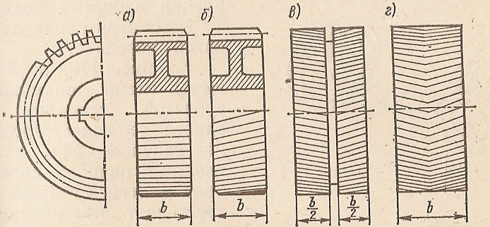
Рисунок 39
б)
г)
в)
а)

Цилиндрические зубчатые колеса (передачи) могут быть с внешним (рисунок 40, а) и внутренним зацеплением (рисунок 40, б).
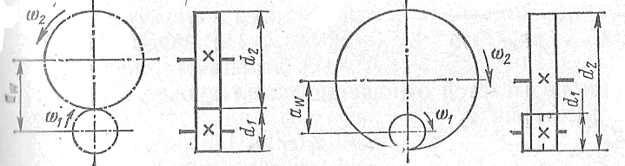
а)
Рисунок 40
б)

Конические колеса изготовляют с прямыми, косыми и криволинейными зубьями.
Зубчатое колесо передачи с меньшим числом зубьев называется шестерней (ведущее зубчатое колесо), а с большим - колесом (ведомое).
Расстояние между одноименными поверхностями двух соседних зубьев по дуге окружности называется окружным шагом зацепления P_{t}.
Величина в π раз меньше окружного шага называется модулем зацепления
m = P_{t} / π
Значение модуля стандартизовано и имеет два стандартных ряда, мм:
- ряд: 1,0; 1,25; 1,5; 2,0; 2,5; 3,0; 4,0; 6,0; 8,0; 10; 12;16;
- ряд: 1, 375; 1,75; 2,25; 2,75; 3,5; 4,5; 7,0; 9,0; 11; 14.
Делительный диаметр зубчатого колеса:
- для прямозубых колес d = m · z; (92)
- для косозубых колес d = m · z/cosβ (93)
где z- число зубьев колеса, β – угол наклона зубьев.
Межосевое расстояние передачи
а_{ω}= (d₂ ± d₂)/2 (94)
"+"- для передач с внешним зацеплением, "-" – с внутренним (рисунок 40).
Критериями расчета зубчатых передач является расчет поверхности зубьев на контактную прочность и расчет зубьев на изгиб. При проектировочных расчетах, из расчета на контактную прочность определяют межосевое расстояние, а из расчета на изгиб – модуль зацепления.

Вопрос 2. Червячные передачи.
Для передачи движения между валами, оси которых перекрещиваются, применяются червячные передачи. Угол перекрещивания осей обычно θ = 90°. Червяк 1, насаженный на вал или (что чаще), изготовленный заодно с валом, вращает червячное колесо 2 (рисунок 41).
Червячная передача относится к числу так называемых зубчато-винтовых, т. е. имеющих признаки, характерные и для зубчатых, и для винтовых передач.
Основные достоинства червячной передачи, обусловившие ее широкое распространение в различных отраслях машиностроения.
2
1
Рисунок 41
1. Плавность и бесшумность работы.
2. Возможность получения больших переда-точных отношений при сравнительно небольших габаритах передачи. Червячные передачи применяются с передаточными отношениями от U = 8 до U = 100. Диапазон передаточных отношений, применяемых в
силовых передачах, U = 8 ÷ 80.
3. Возможность выполнения передачи, обладающей свойством самоторможения. Это свойство заключается в том, что движение может передаваться только от червяка к червячному колесу, что очень важно в грузоподъемных устройствах, так как позволяет обходиться без тормоза при выключении приводного двигателя.
Недостатки червячной передачи:
1. Сравнительно невысокий к.п.д.
2. Сильный нагрев передачи вследствие перехода потерь на трение в тепловую энергию.
3. Необходимость применения для изготовления венцов червячных колес дорогостоящих антифрикционных материалов.

Классификация.
По форме червяка: с цилиндрическим (рисунок 42, а) и с глобоидным (рисунок 42, б) червяком
Рисунок 42
б)
а)

По числу витков (заходов) червяка - одно-, двух-, и четырехзаходные.
-при U = 8 ÷ 14 z₁ = 4;
-при U = 15 ÷ 30 z₁ = 2;
-при U = св. 14 z₁ = 1.
По расположению вала червяка относительно червячного колеса с верхним, нижним и боковым расположениями.
По виду червяка: с архимедовым, конволютным и эвольвентным.
По направлению винтовой линии: правые и левые.
Особенности геометрии передачи (рисунок 43).
Коэффициент диаметра червяка определяется по формуле:
q = 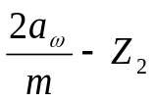 (95)
Полученное значение q округляют до стандартного в соответствии с рядом: 8,0; 10; 12,5; 14; 16; 20; 25.
Коэффициент смещения для червячных колес определяется по формуле:
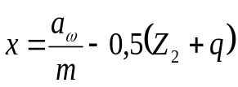 (96)
Допускаемое значение коэффициента смещения - 1,0 ≤ х ≤ + 1,0
Делительный диаметр червяка, мм: d₁ = q · m (97)
Диаметр впадин червяка, мм: d_{f1} = d₁ – 2,4m (98)
Диаметр вершин витков червяка, мм: d_{a1} = d₁ + 2m (99)
Делительный диаметр червячного колеса, мм: d₂ = m·Z₂ (100)
Диаметр вершин зубьев колеса, мм: d_{a2}= d₂ + 2m(1 + x) (101)
Диаметр впадин зубьев, мм: d_{f2} = d₂ – 2m(1,2 - x). (102)
Наибольший диаметр колеса, мм:
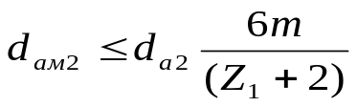 (103)
Длину нарезанной части червяка b₁ и ширину венца колеса b₂ определяют по формулам в зависимости от z₁ и х.
Рисунок 43
d_{f1}
d_{a1}
d₁
d₂
d_{a2}
d_{f2}
b₂
d_{aM2}
b₁

Критериями расчета червячных передач, также как и зубчатых, является расчет поверхности зубьев червячного колеса на контактную прочность и расчет зубьев на изгиб. При проектировочных расчетах, из расчета на контактную прочность определяют межосевое расстояние, а из расчета на изгиб – модуль зацепления.

Вопрос 3. Передача винт-гайка.

Передача винт-гайка предназначена для преобразования вращательного движения одного из элементов пары в поступательное перемещение другого. При этом как винт, так и гайка могут иметь либо одно из названных движений (рисунок 44, а), либо оба движения вместе (рисунок 44, б).
б)
а)

Рисунок 44

К достоинствам винтовых механизмов относятся: простота получения медленного поступательного движения и возможность большого выигрыша в силе, плавность, бесшумность, способность воспринимать большие нагрузки, возможность осуществления перемещений с высокой точностью, простота конструкции.
Недостатками винтовых механизмов являются: большие потери на трение и, как следствие, низкий к. п. д.
Критерием расчета передачи винт-гайка является расчет на износостойкость резьбы гайки.

Вопрос 4. Фрикционные передачи.

Фрикционная передача основана на использовании силы трения R_{f} возникающей в месте контакта фрикционных катков 1 и 2 в результате прижатия их друг к другу силой F_{о} и приложения к ведущему катку 1 момента M₁ (рисунок 45).
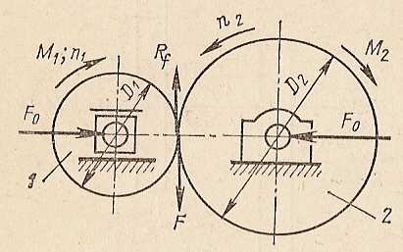
Фрикционные механизмы в зависимости от относительного расположения геометрических осей валов делятся на передачи:
Рисунок 45
с параллельными осями - с цилиндрическими катками (рисунок 46, а), с коническими катками (рисунок 46, б), с пересекающимися осями – с коническими катками (рисунок 46, в), с цилиндрическими катками лобовая передача (рисунок 46, г).

г)
в)
б)
а)

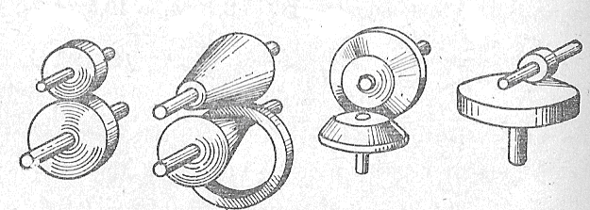

Рисунок 46

Достоинства фрикционных передач:простота конструкции; плавность, бесшумность работы; возможность осуществления передач с плавным (бесступенчатым) изменением передаточного отношения, возможность проскальзывания фрикционных катков при перегрузках, что предохраняет от поломок детали приводимого в движение механизма.

Недостатки фрикционных передач: ограниченная величина передаваемой мощности (для цилиндрической фрикционной передачи обычно до 10 кВт); большая нагрузка на валы и опоры валов; непостоянство передаточного отношения, являющееся следствием взаимного проскальзывания катков; повышенный износ катков, вследствие которого передача начинает работать со значительным шумом; сравнительно низкий к.п.д. (для передач обычного типа η = 0,8÷0,9).
Работоспособность фрикционной передачи обеспечивает сила прижатия катков F_{о}.

Понятие о вариаторах
Фрикционные передачи могут осуществляться с постоянным или переменным передаточным отношением. Фрикционные передачи, обеспечивающие бесступенчатое изменение угловой скорости ведомого вала, называют вариаторами. Широкое распространение получили фрикционные вариаторы, применяемые в станках, кузнечно-прессовом оборудовании, в механизмах приборов и т. д.
В качестве примера фрикционных передач с переменным передаточным отношением рассмотрим лобовой вариатор, предназначенный для передачи вращения между пересекающимися осями валов (рисунок 47).
Диск А, вращаясь вокруг своей оси и находясь в силовом замыкании с диском В, приводит последний во вращательное движение. При перемещении диска А вдоль оси его вращения I-I изменяется расстояние х от оси II-II, а вследствие этого и передаточное отношение.
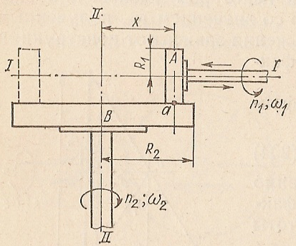
Окружная скорость точки а диска А
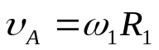.
Окружная скорость точки а диска В
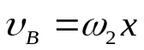.
Пренебрегая скольжением, получаем
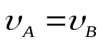 или 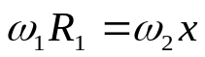,
Откуда
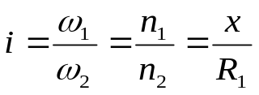.
Рисунок 47

Если диск А переместить за ось II-II (вдоль оси I-I), то ведомый диск В будет вращаться в противоположном направлении. Изменение направления вращения ведомого вала при неизменном направлении вращения ведущего вала называется реверсированием хода.

Вопрос 5. Ремённые передачи.
Передачу вращательного движения с одного вала на другой при значительных расстояниях между ними можно осуществить гибкой связью, используя силу трения между поверхностью шкива и гибким телом. Гибкой связью служат ремни. В зависимости от формы поперечного сечения ремня передачи делят на плоскоременные (рисунок 48, а), клиноременные (рисунок 48, б), круглоремённые (рисунок 48, в).

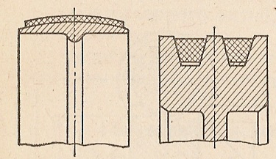
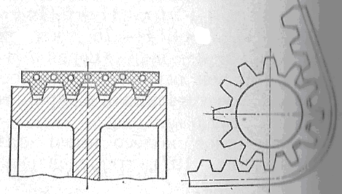
Рисунок 48
а)
б)
в)
г)
д)
В последнее время все больше применяются передачи с монолитными поликлиновыми ремнями (рисунок 48, г) и передачи зубчато-ременные (рисунок 48, д).
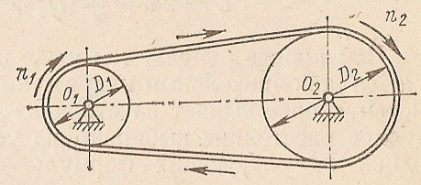
Ременная передача состоит из двух колес (ведущего и ведомого), называемых шкивами, и бесконечного ремня, охватывающего их (рисунок 49). Вращающийся ведущий шкив благодаря силе трения увлекает за собой ремень, а последний по той же причине заставляет вращаться ведомый шкив. Сила трения на поверхностях соприкосновения шкивов и ремня возникает при соответствующем прижатии ремня к ободам шкивов, т. е. при натяжении ремня.

Рисунок 49

К достоинствам плоскоременной передачи относятся: простота и низкая стоимость конструкции; плавность хода, способность смягчать удары (благодаря эластичности ремня) и предохранять приводимые в движение механизмы от поломок при внезапных перегрузках (за счет пробуксовывания ремня); возможность передачи мощности при значительных расстояниях между осями ведущего и ведомого валов; бесшумность работы (по сравнению с зубчатой передачей); простота ухода и обслуживания.
Недостатками передачи являются: непостоянство передаточного отношения; сравнительно большие габариты; небольшой срок службы; возникновение дополнительных нагрузок на валы и опоры в следствии натяжения ремня.
Критерием расчета ременных передач является расчет на долговечность по тяговой способности. На тяговую способность ременной передачи большое влияние оказывает угол обхвата ремнем меньшего шкива α и коэффициент трения f между ремнем и шкивом.

Вопрос 6. Цепные передачи.
Цепная передача относится к числу передач с промежуточным звеном (гибкой связью). Цепная передача осуществляется при помощи бесконечной цепи, охватывающей две (или более) звездочки - колеса с зубьями специального профиля.
Она служит для передачи движения только между параллельными валами. В отличие от ременной передачи цепная передача работает подобно зубчатой без проскальзывания.
Основным параметром цепи является шаг цепи р, значение которого стандартизовано.
Основные достоинства цепной передачи компактность; меньшая, чем в ременных передачах, нагрузка на валы; возможность передачи движения на значительные расстояния (до 5-8 м); возможность передачи движения одной цепью нескольким валам; сравнительно высокий к. п. д. передачи (до 0,98).
Недостатки цепной передачи: увеличение шага цепи (цепь вытягивается) вследствие износа шарниров, что требует применения натяжных устройств; более сложный уход по сравнению с ременными передачами (смазка, регулировка; устранение перекоса валов); повышенный шум.
По характеру выполняемой работы цепи делятся на три основные группы: приводные, грузовые и тяговые. Каждая группа, в свою очередь, по конструктивным признакам делится на различные типы. В дальнейшем рассматриваются только приводные цепи; из них наиболее распространены роликовые, втулочные и зубчатые (так называемые бесшумные) цепи.
Роликовые цепи состоят из двух рядов внутренних и внешних пластин. В наружные пластины заделаны оси, которые пропущены через втулки, запрессованные во внутренние пластины. На втулки насажены рабочие ролики, катящиеся в процессе зацепления по зубьям звездочки. Втулочные цепи имеют сходную конструкцию, но без роликов. Втулочные и роликовые цепи бывают однорядными и многорядными. Их предельная скорость υ ≤ 15 м/с. Зубчатые цепи имеют пластины особого профиля, соответствующего профилю зубьев звездочек.
Критерием расчета цепной передачи является расчет на износостойкость шарниров цепи.

Вопрос 6. Подшипники.
По характеру трения рабочих элементов опоры разделяют на опоры скольжения и опоры качения (шариковые и роликовые подшипники). По направлению воспринимаемой нагрузки различают радиальные (рисунок 50), радиально-осевые и осевые подшипники.
Подшипники скольжения могут работать в трех режимах трения:
- режим сухого трения;
- режим граничного (полужидкостного) трения;
- режим жидкостного трения.
Наиболее распространенным является режим граничного трения. Подшипники работающие в этом режиме рассчитывают по давлению возникаемому на опорной поверхности втулки, и по произведению этого давления на окружную скорость в сравнении с допускаемыми значениями данных материалов
F_{r}
d
трущейся пары по формулам:
Рисунок 50

Р ≤ [Р] ; Р·v ≤ [P·v] (104)

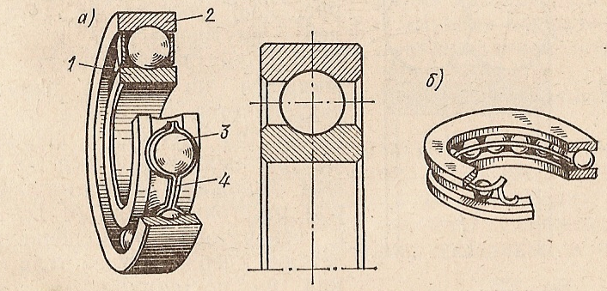
Подшипники качения (рисунок 51) состоят из двух колец - внутреннего 1 и наружного 2 (внутреннее кольцо насаживается на вал, а наружное закрепляется в корпусе подшипника); тел качения - шариков 3 или роликов, катящихся по беговым дорожкам колец на некотором расстоянии один от другого, и сепаратора 4 - специальной детали, удерживающей тела качения на постоянном расстоянии друг от друга. Тела качения и кольца изготовляют из высокопрочной закалённой термически обработанной стали.
Рисунок 51

Подбор подшипников качения производят по статической или динамической грузоподъемности.
По статической грузоподъемности подбирают подшипники при условии, что вращающееся кольцо подшипника имеет частоту вращения n ≤ 1об/мин. Выбор подшипников производят по условию: Р_{o} < С_{о}, где Р_{o} - требуемая величина статической грузоподъемности; С_{о} - табличное значение, указанное в таблицах каталога подшипников качения.
При частоте вращения подшипника более 1 об/мин подбор подшипников производят по динамической грузоподъемности.
Расчетная долговечность подшипников в млн. об. определяется по формуле:
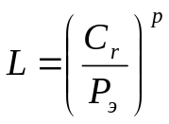 (105)
где р - показатель степени, равный для шарикоподшипников 3, а для роликоподшипников 3,33; С_{r} - динамическая грузоподъемность, указанная в каталогах на подшипники качения, Р_{э} - эквивалентная нагрузка.
Расчетная долговечность подшипников в часах определяется по формуле:
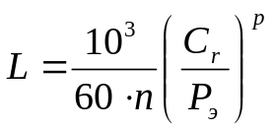 (106)
Для шариковых радиальных и радиально-упорных и роликовых радиально-упорных Подшипников эквивалентную нагрузку вычисляют по формуле

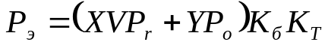, (107)

где V - коэффициент вращения (при вращении внутреннего кольца V = 1, при вращении наружного кольца V = 1,2); P_{r} - радиальная нагрузка; P_{o} - осевая нагрузка; Х и Y - коэффициенты радиальной и осевой нагрузок; определяются для каждого типа подшипников качения в зависимости от соотношения радиальной и осевой нагрузок; К_{б} - коэффициент безопасности, учитывающий динамичность действующей нагрузки; К_{Т} - температурный коэффициент.
Для радиально–упорных подшипников эквивалентную нагрузку определяют с учетом осевой составляющей нагрузки S:
- для шариковых S = Р_{r} · e (108)
- для роликовых S = 0,83 · Р_{r} · e (109)

